山东大学 计算机科学与技术 学院
计算机组成与设计 课程实验报告

学号：202300130234 | 姓名： 陈俊宏 |  | 班级： 4
实验题目：移位器
实验学时：2 |  | 实验日期：
实验目的：

实验软件和硬件环境：
软件环境：
Vivado软件、FPGA实验平台
硬件环境：
1.实验室台式机
2.FPGA服务器，PYNQ-Z2开发板
实验原理和方法：

实验步骤：
（1）原理图输入：根据电路图，连接好相应的部件
（2）管脚锁定：使用adpt_in\out进行
（3）原理图编译、适配和下载，原理图如图所示：
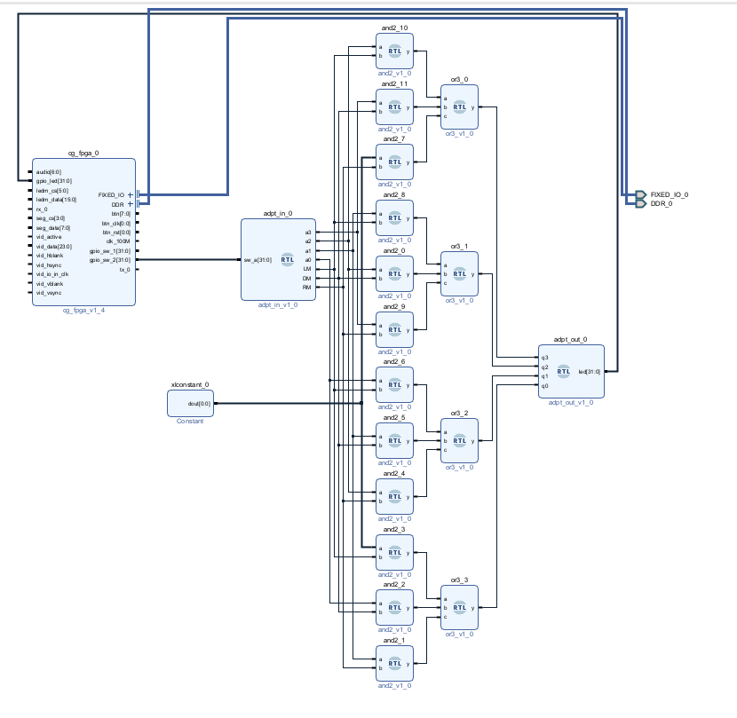
在实验平台上分析其正确性。

结论分析与体会：
这次的实验让我对于移位器有了一个深入的理解。同时还学到了如何用and器件控制对应输出，以达到移位效果。
该实验通过and器件筛选要显示的位置，由于要实现左移右移，这就需要有三个位置选择（左移一位，右移一位，现在此位），故第一个and接的是右移开关，第二个and接的是此位开关，第三个and接的是左移开关，当相应开关置一时，需要考虑的就是and接入端的另一位，故右移接的是下一位的数值，左移接的是上一位的数值，此位接的是当前数值，这样便能通过开关控制输出的是哪一位数值。
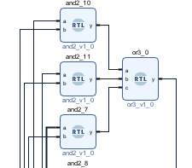

直接输出
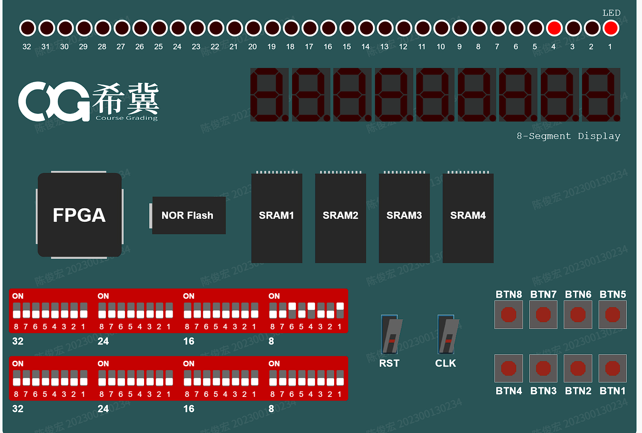

右移
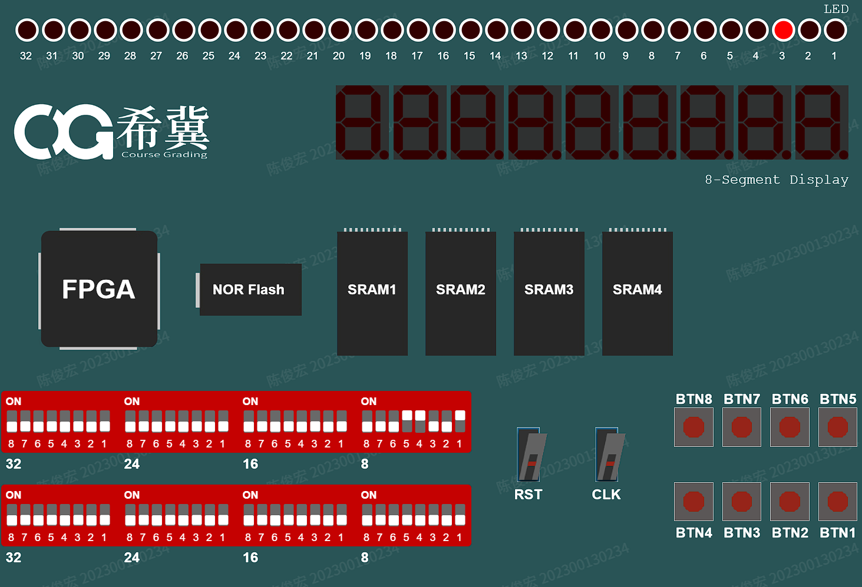

左移
